Конспект занятия с цветными счетными палочками Кюизенера
по формированию элементарных математических представлений детей старшей группы
Тема: «Цвет, длина и число. Путешествие в сказку»
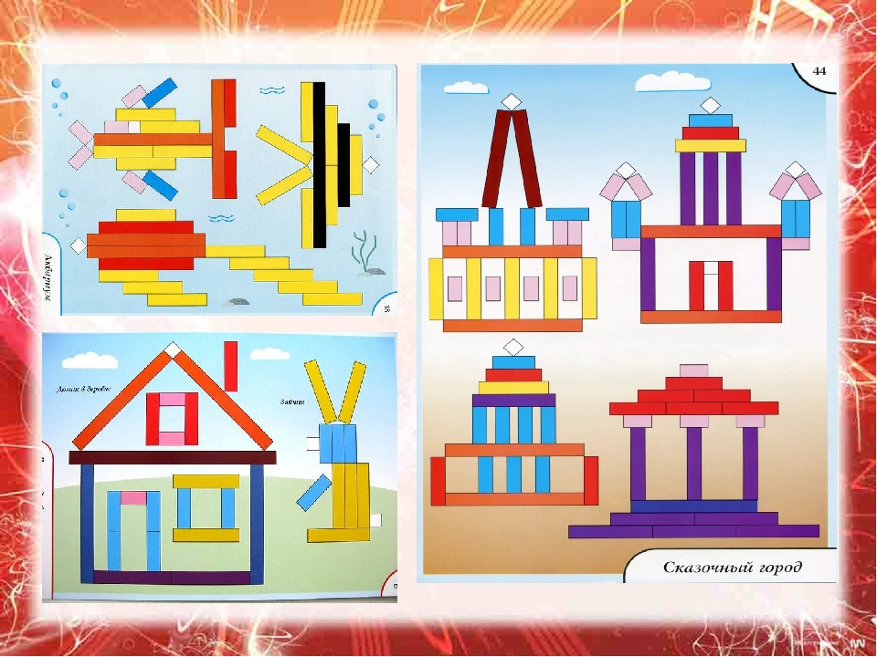

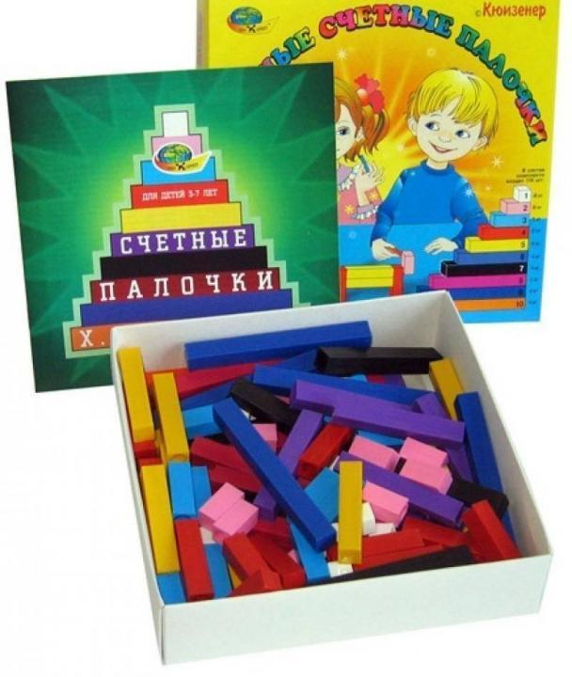
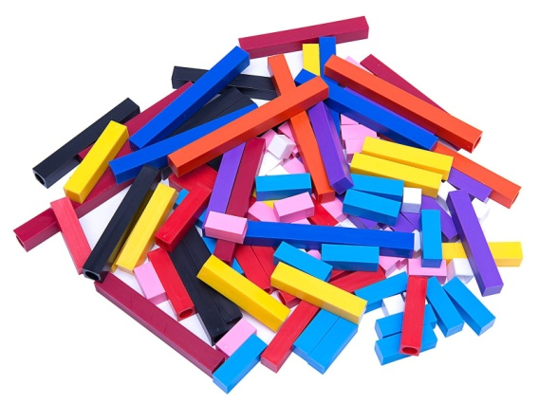

Конспект занятия с цветными счетными палочками Кюизенера
Тема: «Цвет, длина и число. Путешествие в сказку»
Цели занятия:
Образовательные (обучение):
• учить детей составлять число 5 из двух меньших чисел;
• закрепить умение детей сравнивать числа в пределах 5;
•упражнять в количественном и порядковом счёте, пространственной ориентировке, упорядочении палочек по длине.
Воспитательные:
• поддерживать положительное эмоциональное отношение детей от встречи с любимыми героями сказок
Развивающие:
•развитие у детей познавательных интересов, интеллектуальное развитие детей;
• развивать умение мыслить, рассуждать, доказывать.
Методический инструментарий демонстрационный:
- наборы цветных счетных палочек Кюизенера
- иллюстрации к сказке «Маша и медведь», таблицы с картинками (грибок, лист, ёлка, ягода), 2 корзинки, грибы, ягоды.
Раздаточный материал: набор «Палочек Кюизенера»
Литература:
для педагога:
В. П. Новикова, Л. И. Тихонова «Развивающие и игры с палочками Кюизенера», Москва Мозаика-Синтез, 2012г.
2.Л. Д. Комарова «Как работать с палочками Кюизенера?», Москва, «Гном», 2012г.
Ход занятия
1. Орг момент.
2. Повторение пройденного
-Дети, послушайте сказку, которую я вам расскажу. Жили-были разноцветные палочки. Их было очень много, а жили они в небольшой коробке. Тесно палочкам в коробке, а играть так и вовсе неудобно.
И вот однажды решили палочки поиграть с нашими детьми в игру, которая называется «Назови число – найди палочку».
-Я вам называю число, а вы мне показываете палочку, которая соответствует этому числу.
-, 8, 10,6,3,7,5, 2,9,4,1.Молодцы почти все справились с заданием.
А сейчас я вам буду показывать палочку, а вы мне будете называть число.
-Белая (1), фиолетовая (6), розовая (2), красная (4), голубая (3), бордовая(8), жёлтая ( 5),чёрная(7)
3.Новый материал
- Ребята, вы любите путешествовать? Тогда угадайте, на чём мы отправимся в путешествие сегодня:
В поле лестница лежит,
Дом по лестнице бежит.
(Поезд)
- Как вы догадались, что это поезд? Ну что ж, давайте, приготовим свои поезда – и в путь- дорогу…
- Составьте поезд из палочек-вагонов от самого короткого до самого длинного.
- Составили? Поехали!
- А в пути поиграем. Сколько всего вагонов у поезда?
- Каким по порядку стоит голубой вагон?
- Вагон, какого цвета стоит четвёртым?
- Какой по порядку вагон стоит между белым и голубым?
- Какого цвета вагон левее желтого?
- Какого цвета вагон правее красного?
Вагончики весёлые бегут, бегут, бегут.
Их круглые колёсики всё тук, да тук, да тук.
- Поезд остановился, выходите все на полянку.
Мы с вами попали в сказку. Но чтобы подойти поближе, нам нужно пройти через реку.
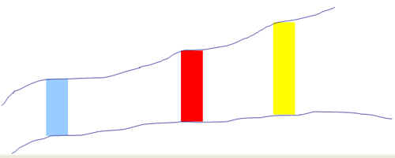
- Проложите через реку мосты. (Дети строят мосты жёлтого, красного, голубого, розового цвета в соответствии с шириной реки.)
- Какого цвета мостик длиннее жёлтый или голубой?
- Какого цвета мостик короче красный или розовый?
- Хотите узнать, в какую сказку мы попали?
- Тогда постарайтесь правильно составить картинку из её частей. (Это сказка «Маша и медведь»).
- Давайте вместе вспомним сюжет этой сказки. (Машенька пошла в лес...)
- Посмотрите на картинку и перечислите, что она увидела в лесу?
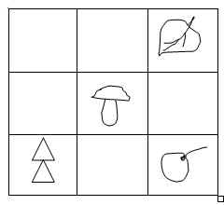
4.Физкультминутка «Я иду и ты идешь»
Я иду и ты идешь — раз, два, три. (Шагаем на месте.)
Я пою и ты поешь — раз, два, три. (Хлопаем в ладоши.)
Мы идем и мы поем — раз, два, три. (Прыжки на месте.)
Очень дружно мы живем — раз, два, три. (Шагаем на месте.)
5.Продолжение нового материала
- Машеньке всё было интересно, и она всё дальше уходила от подружек. Корзинки постепенно наполнялись.
- Посмотрите на корзины, сосчитайте, сколько грибов? Сколько ягод? (Грибов - 8, ягод - 6.)
- Чего больше?
- Чего меньше?
- Что нужно сделать, чтобы грибов и ягод было поровну по 8?
- Что мы теперь можем сказать о грибах и о ягодах? (Их поровну; одинаково по 8; Сколько грибов, столько и ягод).
- Заблудилась Машенька и попала в дом к медведю.
- Машенька стала жить у медведя. Печку топила, кашу варила, дом прибирала и соткала коврик для медведя. Давайте и мы с вами изготовим красивые коврики. За основу мы возьмём палочку жёлтого цвета. Каждый ряд составьте из двух других палочек. Ряды не должны повторяться.
- Сколько белых палочек поместится в жёлтой палочке? (5)
- Чему равна жёлтая палочка? (Пяти)
- «Прочитайте» ковёр числами (пять это один и четыре, два и три, три и два, четыре и один).
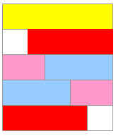
- И хотя медведь не обижал Машеньку, она скоро стала скучать по дедушке и бабушке. Испекла Маша пирожки и попросила медведя отнести их дедушке и бабушке.
- Вспомните, как закончилась сказка?
- Наше путешествие заканчивается и нам пора возвращаться.
6.Итог занятия
- Вы сегодня решали очень интересные и сложные задачи. Помогали Машеньке вернуться домой.
- Что вам понравилось больше всего в нашем путешествии?

